

**THỰC TẬP CHUYÊN ĐỀ VÀ ĐỒ ÁN**

**CHUYÊN MÔN**

***ĐỀ TÀI***

**<<WEBSITE SẢN PHẨM THỜI TRANG>>**

|  |  |
| --- | --- |
| **Giảng viên hướng dẫn:** | **Th.S Trịnh Văn Chung** |
| **Sinh viên thực hiện:** | **<<Nguyễn Đức Duy>>** |
| **Mã sinh viên:** | **2310900028** |
| **Lớp:** | **CNT4** |
| **Khóa:** | **K23** |

**Duynguyen210905@gmail.com** <<Tháng 1>>/<<Năm 2025>>

**MỤC LỤC**

[**DANH MỤC CÁC TỪ VIẾT TẮT VÀ THUẬT NGỮ** 5](#_heading=h.kgcv8k)

[**DANH MỤC BẢNG BIỂU** 8](#_heading=h.34g0dwd)

[**DANH MỤC HÌNH ẢNH** 10](#_heading=h.1jlao46)

[**CHƯƠNG 1: NGHIÊN CỨU CƠ SỞ LÝ THUYẾT** 11](#_heading=h.43ky6rz)

[1.1.](#_heading=h.2iq8gzs) Tổng quan về lập trình thiết kế giao diện website 11

[1.1.1.](#_heading=h.xvir7l) Giới thiệu về HTML 11

[1.1.2.](#_heading=h.3hv69ve) Giới thiệu về CSS3 11

[1.1.3.](#_heading=h.1x0gk37) Tổng quan về ngôn ngữ lập trình Javascript 11

[1.1.4.](#_heading=h.4h042r0) Thư viện Jquery 11

[1.1.5.](#_heading=h.2w5ecyt) Framework Bootstrap 11

[1.2.](#_heading=h.1baon6m) Tổng quan về hệ quản trị cơ sở dữ liệu SQL Server 11

[1.2.1.](#_heading=h.3vac5uf) Giới thiệu về SQL Server 11

[1.2.2.](#_heading=h.2afmg28) Ưu điểm của SQL Server 11

[1.2.3.](#_heading=h.pkwqa1) Nhược điểm của SQL Server 11

[1.3.](#_heading=h.39kk8xu) Tổng quan về ngôn ngữ lập trình phía máy chủ 11

[1.3.1.](#_heading=h.1opuj5n) Giới thiệu về nền tảng công nghệ .NET 11

[1.3.2.](#_heading=h.48pi1tg) Giới thiệu về ngôn ngữ lập trình C# 11

[1.3.3.](#_heading=h.2nusc19) Tổng quan về Framework ASP.NET MVC 5 12

[**CHƯƠNG 2: TỔNG QUAN VỀ ĐỀ TÀI** 13](#_heading=h.1302m92)

[2.1.](#_heading=h.3mzq4wv) Đặt vấn đề 13

[2.2.](#_heading=h.2250f4o) Hệ thống hiện tại 13

[2.3.](#_heading=h.haapch) Hệ thống đề xuất 13

[2.4.](#_heading=h.319y80a) Giới hạn của hệ thống 13

[2.5.](#_heading=h.1gf8i83) Yêu cầu về phần cứng và phần mềm 13

[2.5.1.](#_heading=h.40ew0vw) Yêu cầu tối thiểu 13

[2.5.2.](#_heading=h.2fk6b3p) Yêu cầu đề nghị 13

[**CHƯƠNG 3:** 15](#_heading=h.upglbi)

[**PHÂN TÍCH YÊU CẦU KHÁCH HÀNG VÀ THIẾT KẾ HỆ THỐNG** 15](#_heading=h.3ep43zb)

[3.1.](#_heading=h.1tuee74) Người dùng của hệ thống 15

[3.2.](#_heading=h.4du1wux) Chức năng của hệ thống 15

[3.3.](#_heading=h.2szc72q) Systeme Designs (Thiết kế hệ thống) 18

[3.3.1.](#_heading=h.184mhaj) Entity Relationship Diagram (Mô hình quan hệ thực thể) 18

[3.4.](#_heading=h.3s49zyc) Database Design (Thiết kế cơ sở dữ liệu) 18

[3.5.](#_heading=h.279ka65) Table RelationShip Diagram (Mô hình quan hệ bảng) 19

[3.6.](#_heading=h.meukdy) SiteMap (Sơ đồ cấu trúc site) 19

[3.6.1.](#_heading=h.36ei31r) Site map (Cấu trúc trang): Dành cho khách vãng lai 20

[3.6.2.](#_heading=h.1ljsd9k) Sitemap (Cấu trúc trang): Dành cho thành viên 20

[3.6.3.](#_heading=h.45jfvxd) Sitemap (Cấu trúc trang): Dành cho quản trị viên 20

[3.7.](#_heading=h.2koq656) Algorithms (Giải thuật) 21

[3.7.1.](#_heading=h.zu0gcz) Đăng ký 21

[3.7.2.](#_heading=h.3jtnz0s) Đăng nhập 22

[3.7.3.](#_heading=h.1yyy98l) Đăng xuất 22

[3.7.4.](#_heading=h.4iylrwe) Đổi mật khẩu 23

[3.7.5.](#_heading=h.2y3w247) Thay đổi thông tin cá nhân 24

[3.7.6.](#_heading=h.1d96cc0) Thêm sản phẩm 25

[3.7.7.](#_heading=h.3x8tuzt) Xóa sản phẩm 26

[3.7.8.](#_heading=h.2ce457m) Đặt mua 27

[3.7.9.](#_heading=h.rjefff) Tìm kiếm 28

[**CHƯƠNG 4: XÂY DỰNG HỆ THỐNG** 29](#_heading=h.3bj1y38)

[4.1.](#_heading=h.1qoc8b1) Xây dựng phần mềm 29

[4.1.1.](#_heading=h.4anzqyu) Một số mã nguồn chương trình 29

[4.1.2.](#_heading=h.2pta16n) Một số giao diện người dùng và chức năng cụ thể 29

[1.](#_heading=h.14ykbeg) Giao diện trang chủ 29

[2.](#_heading=h.3oy7u29) Giao diện trang quản trị 29

[3.](#_heading=h.243i4a2) ….. 29

[**KẾT LUẬN VÀ HƯỚNG PHÁT TRIỂN** 30](#_heading=h.j8sehv)

[5.1.](#_heading=h.338fx5o) Kết luận 30

[5.2.](#_heading=h.1idq7dh) Task Sheet (bảng kế hoạch công việc) 31

[5.3.](#_heading=h.42ddq1a) Checklist (bảng kiểm tra chức năng) 32

[5.3.1.](#_heading=h.2hio093) Kiểm tra dữ liệu nhập 32

[5.3.2.](#_heading=h.wnyagw) Kiểm tra các liên kết 33

[**TÀI LIỆU THAM KHẢO** 34](#_heading=h.3gnlt4p)

# **DANH MỤC CÁC TỪ VIẾT TẮT VÀ THUẬT NGỮ**

# **DANH MỤC BẢNG BIỂU**

# **DANH MỤC HÌNH ẢNH**

# **CHƯƠNG 1: NGHIÊN CỨU CƠ SỞ LÝ THUYẾT**

## Tổng quan về lập trình thiết kế giao diện website

## Giới thiệu về HTML5

HTML (HyperText Markup Language) là một ngôn ngữ đánh dấu văn bản được thiết kế ra để tạo các trang web với các đoạn thông tin được trình bày trên World Wide Web (www). HTML là một phần không thể thiếu của mạng Internet. HTML5 là phiên bản mới sửa đổi thứ 5 của HTML. Nó được coi là ngôn ngữ chuẩn mới nhất cho HTML, thay cho cả HTML4, XHTML và HTML DOM Level 2; được thiết kế đặc biệt để cung cấp nội dung phong phú mà không cần các plugin bổ sung. Nó cho phép 1 lớp ứng dụng web mới ra đời. Các phiên bản hiện tại hỗ trợ nội dung đa phương tiện và các chức năng offline mà không cần đến những công nghệ bản quyền đi kèm; cung cấp hầu như tất cả mọi thứ từ hình ảnh động, đồ họa, âm nhạc đến phim ảnh, và cũng có thể sử dụng để xây dựng các ứng dụng web phức tạp. Ngoài ra HTML5 cũng hộ trợ tích hợp website và các ứng dụng với PC, Smartphone….

## Giới thiệu về CSS3

<< CSS3 (Cascading Style Sheets) là phiên bản mới nhất của ngôn ngữ định kiểu được sử dụng rộng rãi trong phát triển web. CSS3 cung cấp cho các nhà phát triển web một bộ công cụ mạnh mẽ để tạo kiểu cho các trang web, cho phép kiểm soát chính xác giao diện và trải nghiệm người dùng. >>

## Tổng quan về ngôn ngữ lập trình Javascript

<< JavaScript là một ngôn ngữ lập trình phổ biến được sử dụng chủ yếu trong phát triển web. Đây là một trong ba công nghệ cốt lõi của web, cùng với HTML và CSS. JavaScript cho phép các nhà phát triển bổ sung tính tương tác, động và logic vào trang web, giúp cải thiện trải nghiệm người dùng.

JavaScript không thể thiếu trình lập ngôn ngữ trong quá trình phát triển web hiện đại. Với khả năng linh hoạt và đa năng, nó không chỉ giúp xây dựng các trang web tương tác mà còn mở rộng sang nhiều lĩnh vực khác như phát triển ứng dụng di động, trò chơi và trí tuệ nhân tạo. >>

## Thư viện Jquery

<< Jquery được biết đến là một thư viện được viết bởi ngôn ngữ lập trình JavaScript. Chúng ra đời với mục đích nhằm đơn giản hoá công việc của các lập trình viên, giúp cho việc xây dựng các chức năng trên JavaScript và sử dụng chúng một cách dễ dàng, đơn giản hơn >>

## Framework Bootstrap

<< Bootstrap là 1 framework HTML, CSS, và JavaScript cho phép người dùng dễ dàng thiết kế website theo 1 chuẩn nhất định, tạo các website thân thiện với các thiết bị cầm tay như mobile, ipad, tablet,...

Bootstrap bao gồm những cái cơ bản có sẵn như: typography, forms, buttons, tables, navigation, modals, image carousels và nhiều thứ khác. Trong bootstrap có thêm nhiều Component, Javascript hỗ trợ cho việc thiết kế reponsive của bạn dễ dàng, thuận tiện và nhanh chóng hơn. >>

## Tổng quan về hệ quản trị cơ sở đữ liệu MySQL

## Giới thiệu về MySQL

<< **MySQL** là một hệ quản trị cơ sở dữ liệu mã nguồn mở (viết tắt là RDBMS) hoạt động theo [mô hình client-server](http://maychusaigon.vn/client-server-la-gi/" \t "_blank). MySQL là hệ quản trị cơ sở dữ liệu miễn phí phổ biến nhất thế giới, và nó được các nhà phát triển ứng dụng cực kỳ ưa chuộng vì nó cung cấp một hệ thống các chức năng tiện ích rất mạnh mẽ. Bên cạnh đó, MySQL còn là một hệ quản trị cơ sở dữ liệu ổn định và dễ sử dụng có tốc độ cao, tính khả chuyển và hoạt động được trên nhiều hệ điều hành. >>

## Ưu điểm của MySQL

* << MySQL là một cơ sở dữ liệu đa nền tảng tốc độ cao, ổn định, dễ sử dụng, cung cấp một tập hợp lớn các chức năng tiện ích rất mạnh mẽ.
* Do MySQL có nhiều tính năng bảo mật, tất cả đều mức cao nên nó rất lý tưởng cho các ứng dụng truy cập cơ sở dữ liệu trên Internet.
* Bất kỳ ai học MySQL cơ bản đều biết MySQL hỗ trợ nhiều hàm SQL được mong đợi của một hệ quản trị cơ sở dữ liệu quan hệ, cả trực tiếp và gián tiếp.
* MySQL có thể xử lý một lượng lớn dữ liệu và nếu cần và nó có thể mở rộng nhanh chóng.
* Việc áp dụng một số tiêu chuẩn cho phép MySQL hoạt động rất hiệu quả và tiết kiệm chi phí, tăng tốc độ thực thi.

>>

## Nhược điểm của MySQL

* << Theo thiết kế, MySQL không nhằm mục đích làm mọi thứ và nó có những hạn chế về chức năng mà ứng dụng có thể yêu cầu.
* Cách MySQL xử lý các chức năng cụ thể (ví dụ: tài liệu tham khảo, giao dịch, kiểm tra…) làm cho nó kém tin cậy hơn so với một số RDBMS khác.
* Nếu số lượng bản ghi trong cơ sở dữ liệu của bạn tăng lên, việc truy xuất dữ liệu của bạn sẽ trở nên khó khăn hơn. Do đó, chúng ta sẽ phải thực hiện nhiều biện pháp để tăng tốc độ truy xuất dữ liệu, chẳng hạn như tải chia sẻ cơ sở dữ liệu này qua nhiều máy chủ hoặc tạo bộ nhớ cache MySQL

>>

## Tổng quan về ngôn ngữ lập trình phía máy chủ

## Giới thiệu về nền tảng công nghệ nguồn mở

<< Phần mềm nguồn mở (Open source software – OSS) là phần mềm được phân phối cùng với mã nguồn, do đó, luôn sẵn sàng đối với việc sử dụng, sửa đổi và chia sẻ quyền truy cập. Mã nguồn là một phần của phần mềm mà hầu hết người dùng không bao giờ thấy. Đó là mã được các lập trình viên máy tính thiết lập để kiểm soát hoạt động của một chương trình hoặc ứng dụng. Các lập trình viên có quyền truy cập vào mã nguồn, tiến hành các thay đổi chương trình bằng cách thêm hoặc sửa chữa các phần trong đó. OSS thường bao gồm một giấy phép cho phép các lập trình viên sửa đổi phần mềm để phù hợp nhất với nhu cầu của họ và kiểm soát cách phần mềm có thể được phân phối.

>>

## Giới thiệu về ngôn ngữ lập trình PHP

<< Ngôn ngữ PHP là từ viết tắt của Personal Home Page (hiện nay là Hypertext Preprocessor). Thuật ngữ này chỉ chuỗi ngôn ngữ kịch bản hay mã lệnh, phù hợp để phát triển cho các ứng dụng nằm trên máy chủ.

Khi viết phần mềm bằng ngôn ngữ PHP, chuỗi lệnh sẽ được xử lý trên server để từ đó sinh ra mã HTML trên client. Và dựa vào đó, các ứng dụng trên website của bạn sẽ hoạt động một cách dễ dàng.

>>

## Tổng quan về Framework PHP Laravel

<< Laravel là một framework PHP phổ biến và mạnh mẽ, được phát triển bởi Taylor Otwell. Nó được thiết kế để giúp việc phát triển ứng dụng web trở nên dễ dàng và nhanh chóng hơn. Laravel cung cấp một loạt công cụ và thư viện hữu ích trợ giúp lập trình viên giải quyết các vấn đề phổ biến trong phát triển web như định tuyến, xác thực, phiên, bộ nhớ đệm…

Laravel có thể được sử dụng để phát triển nhiều loại ứng dụng web khác nhau,

* **Ứng dụng web doanh nghiệp**
* **Nội dung quản lý hệ thống (CMS)**
* **Ứng dụng điện tử thương mại**
* **Dự án quản lý ứng dụng**
* **API và các ứng dụng di động.**

Tóm lại, Laravel là một framework PHP mạnh mẽ, dễ sử dụng và có đầy đủ các tính năng cần thiết để xây dựng các ứng dụng

>>

# **CHƯƠNG 2: TỔNG QUAN VỀ ĐỀ TÀI**

## Đặt vấn đề

<< Trong thời đại công nghệ 4.0, website đã trở thành một công cụ không thể thiếu đối với cá nhân, tổ chức và doanh nghiệp. Việc sở hữu một website chuyên nghiệp không chỉ giúp tăng tính chuyên nghiệp mà còn là kênh hiệu quả để tiếp cận khách hàng, quảng bá sản phẩm và dịch vụ>>

## Hệ thống hiện tại

<< Hệ thống hiện tại của công ty sử dụng một trang web tĩnh với giao diện cơ bản, chủ yếu để cung cấp sản phẩm thông tin. Dù tốc độ tải trang ổn định và dễ sử dụng như thế nào, trang web vẫn còn nhiều chế độ như thiếu khả năng tương thích với thiết bị di động, không hỗ trợ các tính năng hiện đại như tìm kiếm nâng cao hay thanh toán trực tuyến. Vì vậy, với các trang web trong cùng lĩnh vực, hệ thống hiện tại chưa đáp ứng được nhu cầu ngày càng cao của khách hàng. Vì vậy, việc nâng cấp và cải tiến hệ thống để tối ưu hóa giao diện, tăng cường chức năng và cải thiện trải nghiệm người dùng.>>

## Hệ thống đề xuất

<< Hệ thống hệ thống được xuất bản là một trang web hiện đại, được xây dựng trên nền tảng PHP Laravel phiên bản 8-10x kết hợp với các công nghệ giao diện người dùng như JavaScript, HTML5 và CSS3. Hệ thống này cố gắng giải quyết các hạn chế của trang web hiện tại, đồng thời cung cấp trải nghiệm người dùng tốt hơn so với giao diện hiện đại, tính năng linh hoạt và hiệu năng cao. >>

## Giới hạn của hệ thống

<< Hệ thống sử dụng PHP Laravel (8-10x) kết hợp HTML5, CSS3 và JavaScript tùy theo hiệu quả cho các dự án vừa và nhỏ, nhưng hạn chế về hiệu suất khi xử lý lượng truy cập lớn, yêu cầu phức tạp nếu mở rộng cơ sở mã và phụ thuộc vào nhiều cấu hình máy chủ cũng như thư viện thứ ba. >>

## Yêu cầu về phần cứng và phần mềm

## Yêu cầu tối thiểu

|  |  |  |
| --- | --- | --- |
|  | **Server** | **Client** |
| Hardware | \* Ram:4 GB  \* HDD >=500MB free  \* CPU: 2 lõi (Intel Xeon hoặc AMD AMD tương thích).  \* Connect the Internet. | \* Ram: 4.GB  \* CPU : CPU lõi kép (Intel Core i3 hoặc AMD.  \* Connect the Internet. |
| Software | \* Hệ điều hành: Windows 10 (64-bit).  \* SQL Server :SQL Server 2017 hoặc SQL Server 2019.  \* NetFramework: **Visual Studio** là công cụ phát hiện | \* Hệ điều hành: Windows 11 (64-bit).  \* IE 8.0, Firefox 4.0, Chrome 15….. |

## Yêu cầu đề nghị

|  |  |  |
| --- | --- | --- |
|  | **Server** | **Client** |
| Hardware | \* Ram: >= 2Gb  \* HDD: >= 1GB free  \* CPU: Intel Core 2 Duo  \* Connect the Internet. | \* Ram: 8GB.  \* CPU: Intel Core i5, AMD Ryze 5  \*Connect the Internet. |
| Software | \* Hệ điều hành: Windows Server :2016/2019  \* SQL Server 2022  \* Net Framework:4.8 | \* Từ Windows XP / Vista / 7 / 8 / 8.1… trở lên.  \* IE 11.0 hoặc Firefox 16.0 trở lên, Chrome 19.0 trở lên. |

# **CHƯƠNG 3:**

# **PHÂN TÍCH YÊU CẦU KHÁCH HÀNG VÀ THIẾT KẾ HỆ THỐNG**

## Người dùng của hệ thống

***Đối tượng người dùng của hệ thống bao gồm***

* Guest (Khách vãng lai)
* Member (Thành viên)
* Admin (Quản trị hệ thống).

## Chức năng của hệ thống

* + 1. ***Guest*** *(Chức năng dành cho khách vãng lai)*
* **Xem sản phẩm**

|  |  |
| --- | --- |
| **Mô tả** | Khách hàng có thể xem thông tin chi tiết từng loại giày như tên giày, kích cỡ, màu sắc, giá cả… |
| **Nhập** | Lựa chọn loại giày cần xem. |
| **Xử lý** | Tìm kiếm trong CSDL. |
| **Xuất** | Hiển thị thông tin mà khách hàng muốn xem. |

* ………….
* …………….
* ………………..
* ……………..
* **Đăng ký thành viên**

|  |  |
| --- | --- |
| **Mô tả** | Khách vãng lai có thể đăng ký làm thành viên. |
| **Nhập** | Đưa vào các thông tin đã nhập trong form để kiểm tra. |
| **Xử lý** | * Kiểm tra username, email đã được đăng ký hay chưa. * Mật khẩu phải gồm ít nhất 6 ký tự và không có ký tự trắng. * Email nhập vào phải đúng định dạng. * ... * Yêu cầu nhập các thông tin bắt buộc. * Thêm mới các thông tin khách hàng, mã hóa mật khẩu vào CSDL nếu đúng. Nếu không yêu cầu nhập lại. |
| **Xuất** | Thông báo khách hàng đăng ký thành công sau khi đã điền đầy đủ thông tin hợp lệ. Quay về trang chủ. |

* + 1. ***Member functions*** *(Chức năng dành cho thành viên)*

Thành viên chính thức của website sẽ có các chức năng giống như khách vãng lai như:

* + Xem sản phẩm.
  + Tìm kiếm sản phẩm.
  + Lựa chọn sản phẩm vào giỏ hàng.

***Ngoài ra thành viên chính thức còn có các chức năng sau***:

* **Đăng nhập**

|  |  |
| --- | --- |
| **Mô tả** | Đăng nhập vào website bằng cách nhập username và password đã đăng ký. |
| **Nhập** | Nhập username và mật khẩu đã đăng ký. |
| **Xử lý** | Truy cập kiểm tra xem tài khoản có tồn tại hay không. |
| **Xuất** | Hiển thị thông báo đăng nhập thành công khi khách hàng nhập đúng thông tin đã đăng ký và quay về trang chủ. Thông báo sai thông tin đăng nhập nếu tài khoản chưa đăng ký hoặc bị khóa, yêu cầu nhập lại thông tin đăng nhập! |

* **Đăng xuất**

|  |  |
| --- | --- |
| **Mô tả** | Đăng xuất khỏi website. |
| **Nhập** | Nhấn nút thoát để đăng xuất tài khoản. |
| **Xử lý** | * Hủy toàn bộ session của người dùng hiện tại * Đưa trở về chức năng của khách vãng lai. |
| **Xuất** | Hiển thị giao diện như khách vãng lai sau khi đã đăng xuất khỏi hệ thống. |

* **Đặt hàng**
* **………………..**
* **………………**
* **………………….**
  + 1. ***Admin functions*** *(Chức năng dành cho quản trị viên)*

***Quản trị viên có các chức năng chính như sau:***

* **Đăng nhập quản trị**

|  |  |
| --- | --- |
| **Mô tả** | Quản trị viên đăng nhập vào hệ thống bằng cách nhập username và password vào form đăng nhập. |
| **Nhập** | Nhập tài khoản và mật khẩu của quản trị viên. |
| **Xử lý** | Kiểm tra thông tin nhập vào có hợp lệ hay không. |
| **Xuất** | * Chuyển đến trang quản trị nếu đăng nhập thành công * Quay lại trang đăng nhập nếu nhập sai. |

* **Đăng xuất quản trị**

|  |  |
| --- | --- |
| **Mô tả** | Thoát khỏi tài khoản quản trị viên. |
| **Nhập** | Click vào nút thoát từ giao diện quản trị. |
| **Xử lý** | Hủy session quản trị viên đã đăng nhập. |
| **Xuất** | Quay lại trang chủ. |

* **Quản lý tài khoản khách hàng**

|  |  |
| --- | --- |
| **Mô tả** | Quản trị viên có quyền xem thông tin hoặc khóa/kích hoạt, xóa các tài khoản của thành viên. |
| **Nhập** | Chọn lệnh tương ứng của tài khoản cần thao tác. |
| **Xử lý** | * Với việc xem thông tin tài khoản: * Hiển thị thông tin của khách hàng. * Đối với việc xóa tài khoản: * Thay đổi trạng thái quyền đăng nhập website. * Khóa/kích hoạt tài khoản: * Admin có quyền khóa/kích hoạt tài khoản của khách hàng. |
| **Xuất** | Hiện thông tin đã thay đổi. |

* **Quản lý sản phẩm**
* **………….**
* **………….**
* **……………**

## Systeme Designs (Thiết kế hệ thống)

## Entity Relationship Diagram (Mô hình quan hệ thực thể)

<< Trình bày nội dung mô hình ở đây >>

***Mô tả chi tiết các thuộc tính của các thực thể***:

1. Thực thể quản trị (**QUAN\_TRI**):   
   Lưu trữ thông tin người quản trị viên hệ thống.

**QUAN\_TRI**

1. Thực thể khách hàng (**KHACH\_HANG**): Lưu trữ thông tin khách hàng khi đăng ký, mua hàng tại hệ thống.
2. ….
3. …..

## Database Design (Thiết kế cơ sở dữ liệu)

Thiết kế có sở dữ liệu trên hệ quản trị dữ liệu MS SQL (SQL Server)

1. Bảng **QUAN\_TRI**

|  |  |  |  |  |
| --- | --- | --- | --- | --- |
| **Tên cột**  **Field** | **Kiểu dữ liệu DataType** | **Null** | **Ràng buộc**  **Constraint** | **Mô tả Content** |
| **Tai\_khoan** | Varchar(50) | No | Primary Key | Tài khoản đăng nhập của quản trị |
| Mat\_khau | Varchar(32) | No |  | Mật khẩu đăng nhập của quản trị. |
| Trang\_thai | Tinyint |  |  | Trạng thái:  1- Đang hoạt động 0- Đang bị khóa |

1. Bảng **KHACH\_HANG**

|  |  |  |  |  |
| --- | --- | --- | --- | --- |
| **Tên cột**  **Field** | **Kiểu dữ liệu DataType** | **Null** | **Ràng buộc**  **Constraint** | **Mô tả Content** |
| **MaKH** | Int | No | Primary Key; Auto\_increment | Mã khách hàng |
| Ho\_ten | Varchar(100) | Yes |  | Tên khách hàng |
| Tai\_khoan | Varchar(50) | No | Unique | Tài khoản đăng nhập |
| Mat\_khau | Varchar(32) | Yes |  | Mật khẩu |
| Dia\_chi | Varchar(200) | Yes |  | Địa chỉ |
| Dien\_thoai | Varchar(30) | Yes |  | Điện thoại |
| Email | Varchar(50) | No |  | Hộp thư điện tử |
| Ngay\_sinh | DateTime | Yes |  | Ngày sinh |
| Ngay\_cap\_nhat | DateTime | Yes | Current | Ngày cập nhật vào hệ thống |
| Gioi\_tinh | Tinyint | Yes |  | Giới tính |
| Tich\_diem | Int | No | Default:0 | Tích điểm mua hàng của khách |
| Trang\_thai | Tinyint | Yes |  | Trạng thái:  1- Đang hoạt động 0- Đang bị khóa |

1. ….
2. …..
3. ….

## Table RelationShip Diagram (Mô hình quan hệ bảng)

## SiteMap (Sơ đồ cấu trúc site)

<< nội dung sitemap thay đổi cho phù hợp với đề tài>>

## Site map (Cấu trúc trang): Dành cho khách vãng lai



Trang chủ

Sản phẩm

Nhãn hiệu

Tìm kiếm

Giới thiệu

Liên hệ

Hướng dẫn

Đăng nhập

Đăng xuất

Giỏ hàng

## Sitemap (Cấu trúc trang): Dành cho thành viên

Trang chủ

Sản phẩm

Nhãn hiệu

Tìm kiếm

Giới thiệu

Liên hệ

Hướng dẫn

Đăng xuất

Thông tin cá nhân

Giỏ hàng

Đặt mua

Đổi mật khẩu

Sửa thông tin

Bình luận

## Sitemap (Cấu trúc trang): Dành cho quản trị viên

Trang chủ Admin

Quản lý Sản phẩm

Quản lý Bình luận

Quản lý Loại

Quản lý Nhãn hiệu

Quản lý Hóa đơn

Quản lý Liên hệ

Quản lý Phản hồi

Quản lý Tin tức

Quản lý Thành viên

Quản lý Quản trị

## Algorithms (Giải thuật)

<< Bổ dung chỉnh sửa cho phù hợp với đề tài>>

## Đăng ký

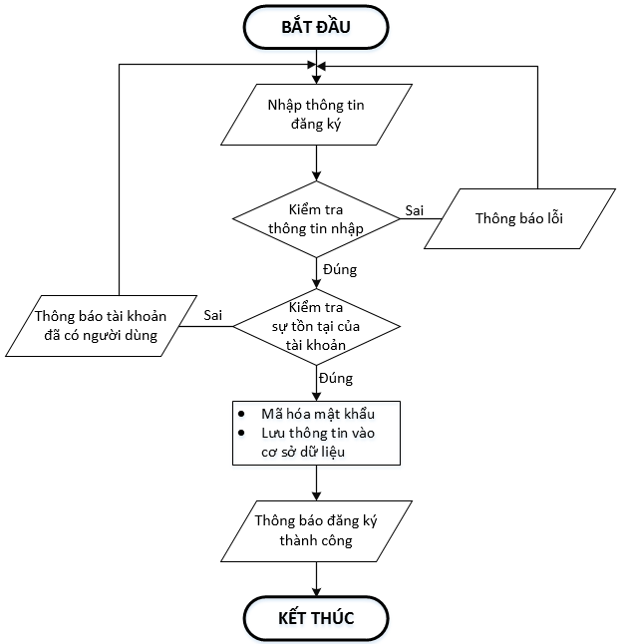

|  |  |
| --- | --- |
| * **Kiểm tra thông tin nhập**:   Kiểm tra các thông tin bắt buộc nhập theo ràng buộc khi thiết kế cơ sở dữ liệu:   * + Tài khoản, Mật khẩu, Email, Điện thoại,.. | * **Kiểm tra sự tồn tại của tài khoản:**   Tài khoản là duy nhất đối với mỗi khách hàng. Nếu đã có người dùng rồi thì không cho phép đăng ký. |

## Đăng nhập

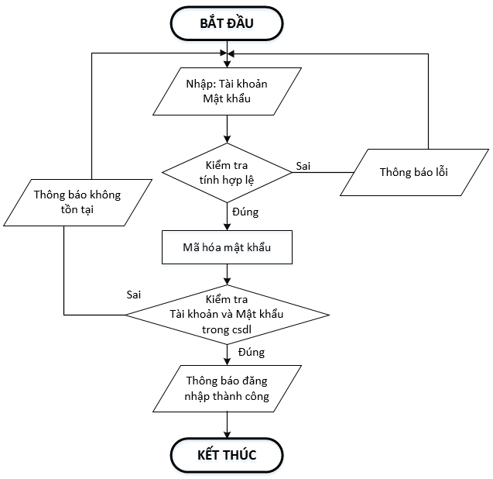

## Đăng xuất

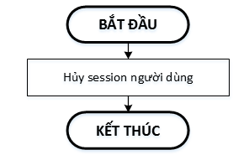

## Đổi mật khẩu

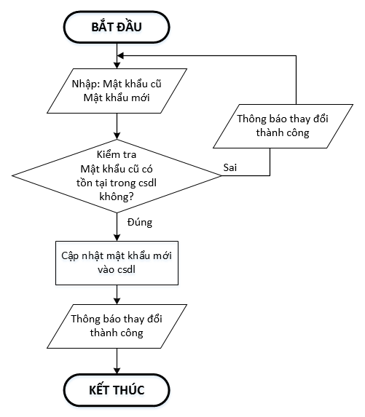

## Thay đổi thông tin cá nhân

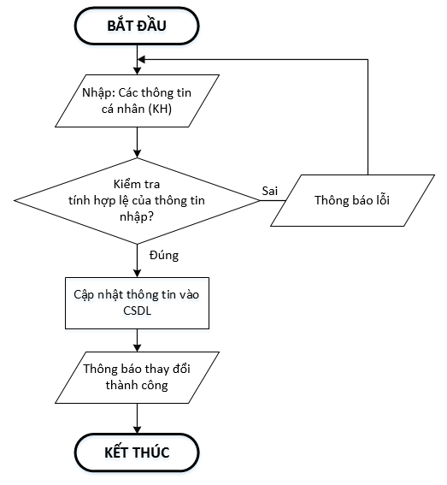

## Thêm sản phẩm

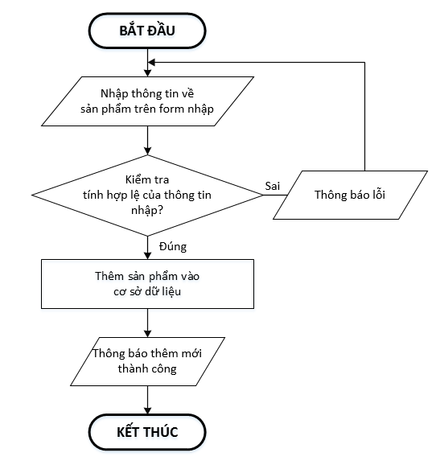

## Xóa sản phẩm

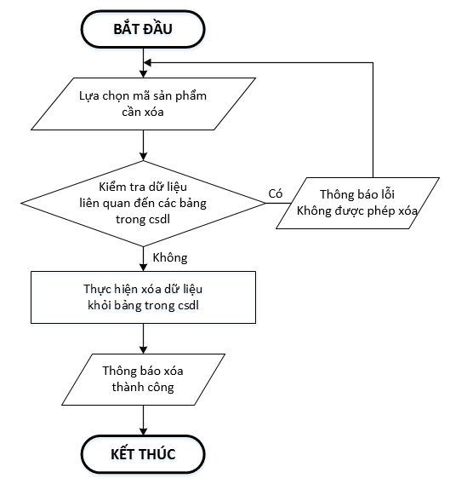

## Đặt mua

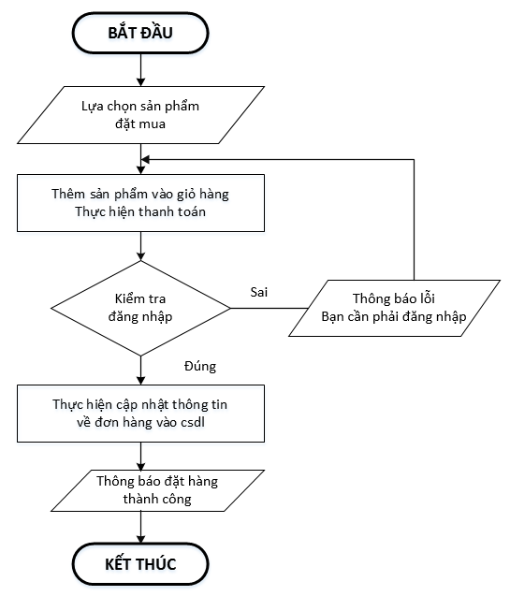

## Tìm kiếm

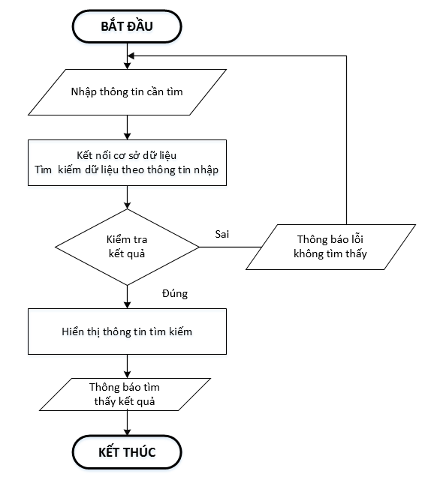

# **CHƯƠNG 4: XÂY DỰNG HỆ THỐNG**

## Xây dựng phần mềm

## Một số mã nguồn chương trình

<< Các mã nguồn cơ bản copy code vào đây>>

## Một số giao diện người dùng và chức năng cụ thể

## Giao diện trang chủ

## Giao diện trang quản trị

## …..

# **KẾT LUẬN VÀ HƯỚNG PHÁT TRIỂN**

## Kết luận

Quá trình làm đồ án chuyên đề với đề tài "……" đã giúp em có cơ hội để trau dồi các kiến thức được học từ thầy cô trên giảng đường, đồng thời cũng tiếp thu và tìm hiểu được thêm nhiều kiến thức, kinh nghiệm mới, cụ thể là:

* + - Nắm được các quy trình nghiệp vụ trong phân tích và thiết kế một sản phẩm phần mềm.
    - Hiểu biết được một số phương pháp phân tích thiết kế hệ thống, từ đó đã áp dụng các hiểu biết của mình để phân tích thiết kế hệ thống bài toán theo mô hình ba lớp.
    - Tiếp thu được các kinh nghiệm thực tế khi thực hành xây dựng một sản phẩm cụ thể, áp dụng được các kiến thức đã học vào thực tiễn.
    - Củng cố các kiến thức về ngôn ngữ lập trình cũng như các thư viện – framework,…

**Ưu điểm:**

Hệ thống cơ bản đã hoàn thiện đầy đủ các tính năng đã được thiết kế và đưa vào sử dụng phục vụ các yêu cầu của người dùng. Quan trọng hơn, hệ thống đảm bảo duy trì được sự ổn định, tính bảo mật và tính tiện dụng cho người sử dụng. Các tính năng đã hoàn thành:

* + - ….
    - ….

**Nhược điểm:**

Trong những phiên bản tiếp theo, ứng dụng có thể được mở rộng để đáp ứng nhiều hơn những yêu cầu từ người sử dụng như:

* + - Giao diện của hệ thống do bản thân tự thiết kế nên vẫn chưa được hoàn thiện và đẹp mắt nhất.
    - Nhiều chức năng hoạt động chưa được mượt mà tạo hiệu ứng sử dụng không tốt với người dùng.
    - Trong thời gian tới em sẽ tiếp tục hoàn thiện các chức năng hiện thời và bổ sung thêm các chức năng mới nhằm mang lại sự tiện dụng nhất cho người dùng.

**Hướng phát triển:**

Trong những phiên bản tiếp theo, ứng dụng có thể được mở rộng để đáp ứng nhiều hơn những yêu cầu từ người sử dụng như:

* + - Cải thiện, bảo trì những lỗi phát sinh ở các tính năng hiện tại.
    - Cải thiện giao diện thân thiện hơn với người dùng.
    - Phát triển thêm tính năng …..

## Task Sheet (bảng kế hoạch công việc)

|  |  |  |  |
| --- | --- | --- | --- |
| **Giai đoạn** | **Từ ngày … đến….** | **Công việc** | **Tỉ lệ hoàn thành** |
| Chương 1:  (100%) |  |  | 100% |
| Chương 2:  (100%) |  |  |  |
| Chương 3:  (100%) |  |  |  |
| Chương 4:  (100%) |  |  |  |
| Chương 5:  (100%) |  |  |  |

## Checklist (bảng kiểm tra chức năng)

## Kiểm tra dữ liệu nhập

|  |  |  |
| --- | --- | --- |
| **TT** | **Các thành phần** | **Tình trạng** |
| 1 | Các trường trên form không được trống theo yêu cầu | OK |
| 2 | Dữ liệu nhập phù hợp (Chuỗi, số, ngày, …) | OK |
| 3 | Tài khoản đăng nhập, email là duy nhất | OK |
| 4 | Các ràng buộc (thêm, sửa, xóa) | OK |
| 5 | Kiểm tra dữ liệu nhập trên form đầy đủ | OK |
| 6 | Xử lý dữ liệu trên giỏ hàng đầy đủ | OK |

## Kiểm tra các liên kết

|  |  |  |
| --- | --- | --- |
| **TT** | **Các liên kết** | **Tình trạng** |
| 1 | Tất cả các trang đều hoạt động | OK |
| 2 | Tất cả các liên kết đều hoạt động đúng | OK |
| 3 | Các trang đều không có lỗi chính tả | OK |
| 4 | Các mẫu sử dụng trên mỗi trang đều phù hợp | OK |
| 5 | Các thành phần trong trang đều hoạt động | OK |
| 6 | Ứng dụng tương thích với nhiều trình duyệt phổ biến | OK |
| 7 | Dữ liệu sau đều có nhắc nhở, thông báo | OK |
| 8 | Các trang đều có liên kết đến trang khác | OK |

# **TÀI LIỆU THAM KHẢO**

#### **Tài liệu:**

#### **Website:**

1. <https://www.w3schools.com/>
2. <https://support.microsoft.com/vi-vn/topic/31846479-c656-f2a4-bc24-c9803a97e62c>
3. <https://topdev.vn/blog/sql-server-la-gi/>